Konspekt tematyczny – podzielony na trzy części, propozycja dla uczniów klas I- III szkoły podstawowej.

Temat: Wyprawa do Chimbote!

1. Cel operacyjny:

Konspekt tematyczny – cyklicznie opracowany dla trzech jednostek lekcyjnych (45 minutowych)
z motywem przewodnim dotyczącym podróży mającej na celu przygotowanie duchowe do beatyfikacji męczenników z Peru i dziękczynienia Bogu za „nadanie tytułu”.

Podział przebiega według następującego schematu:

Część I – „JEZUS”

Część II – „DWIE DROGI”

Część III – „BŁOGOSŁAWIONY”

2. Cele katechetyczne:
- ukazanie miłości Boga do dzieci;
- zaprezentowanie wartości dziecka w oczach Boga na podstawie Ewangelii;
- umacnianie w dzieciach poczucia własnej wartości;
- zaznajomienie z pojęciami „męczennik” i „błogosławiony”;
- zapoznanie z rysem biograficznym – o. Michała Tomaszka, o. Zbigniewa Strzałkowskiego,
ks. Alessandro Dordiego;
- przedstawienie pracy misjonarzy na rzecz dzieci i z dziećmi;
- duchowe przygotowanie do beatyfikacji;
- kształtowanie postawy wdzięczności wobec Boga za Jego dary;
- kształtowanie postawy wdzięczności wobec ludzi za troskę o najmniejszych.

3. Słowa kluczowe:
- Jezus, dzieci, męczennicy, błogosławiony, Chimbote.

4. Uwagi metodyczne:
a. pomoce dydaktyczne:
tekst modlitwy, Pismo Święte (Mk 10, 13-14.16); obraz Pana Jezusa z dziećmi, (materiały pomocnicze A); lejkowe pojemniki, kuleczki z pytaniami; duży obraz „Męczennicy z Peru” autorstwa TB, (materiały pomocnicze B.); obrazki (format A7), które są odpowiednikiem dużego obrazu „Męczennicy z Peru” – dla każdego dziecka (materiały pomocnicze B.1.); zdjęcia misjonarzy męczenników, dotyczące pracy
z dziećmi w Pariacoto; „Napisy „beatyfikacyjne”: Chimbote, Peru, Pariacoto, Santa, Polska, Kraków, Łękawica, Zawada, Włochy, Gandellino, Bergamo (materiały pomocnicze C); serce i „słońce”; biografie męczenników z Pariacoto (materiały pomocnicze D); słowniczek (materiały pomocnicze E); karty pracy dla uczniów: kl.1, kl.2, kl.3 (załączniki do konspektu 1,2,3).
b. metody i formy:
problemowa, inscenizacji, opowiadanie, suspens, gra sytuacyjna, skojarzenia, rozmowa kierowana, dyskusja, karta pracy.
c. literatura i środki audiowizualne:
- Biblia Jerozolimska, Pallottinum, Poznań 2006;
- Opracowany rys biograficzny męczenników z Peru: Gogola Zdzisław OFMConv, W peruwiańskie Andy z pokojem i dobrem, Missio-Polonia, Kraków 2002; www.zyciezakonne.pl/ meczenstwo-slug-bozych-o-michala-tomaszka-o-zbigniewa-strzalkowskiego-i-ks-alessandro-dordi-48359/;
- Folder informacyjny, „Męczennicy z Peru”, wyd. Sekretariat Misyjny Franciszkanów (OFMConv), Kraków 2015;
- „Peruwiańskie Andy”, www.youtube.com/watch?v=IRGXslBmSTM. Podkład muzyczny: „Camino del Llamas”– CD „Indios”;
- www.meczennicy.franciszkanie.pl;
- Obraz Pana Jezusa z dziećmi. www.miriam.pl/dewocjonalia-obraz-pana-jezusa-z-dziecmi-3,prod,138.html;
- Obraz „Męczennicy z Peru”, Autor TB, www.franciszkanie.pl;
- Obrazki, (format A7), „Męczennicy z Peru”, wyd. Sekretariat Misyjny Franciszkanów (OFMConv), Kraków 2015;
- www.muzykaperu.pl, np. Zespół: Los Companieros, www.youtube.com/watch?v=cB8SPQqcdno;
- koncert fletnia Pana https://www.youtube.com/watch?v=iYVjcO4H1nU;
- El Condor Pasa, https://www.youtube.com/watch?v=M_gSydN_BYM ;
- www.muzykaandyjska.pl;
- http://pl.wikipedia.org/wiki/Beatyfikacja.

polecane:
- www.franciszkanie.pl;
- Film w reżyserii Aleksandry Mączki, Na peruwiańskiej ziemi z pokojem i dobrem, Kraków 2001;
- Indiańska Fletna nadherne mp3, https://www.youtube.com/watch?v=5JkvBLY86Xc;
- http://krakow.tvp.pl/19131801/przed-beatyfikacja-misjonarzy z dnia 5.03.2015;
- Szewek Jan OFMConv, Dziś muzyka z Peru na żywo u krakowskich franciszkanów, z dnia 23.05.2012.http://ekai.pl/diecezje/krakowska/x54939/dzis-muzyka-z-peru-na-zywo-ukrakowskich -franciszkanow/;
- www.kochamyperu.pl.
5. Plan katechezy:

A. Wstęp (do części I-III)
- Przygotowanie, muzyka z Peru.
- Modlitwa rozpoczynająca katechezę.

B. Rozwinięcie
Cześć I – „JEZUS”
I. Wprowadzenie w tematykę katechezy
- Ilustracja lub obraz przedstawiający Pana Jezusa z dziećmi.
II. Opowieść: „O Jezusie i małych dzieciach”
- Tekst Ewangelii według św. Marka (Mk 10, 13-14.16)
- Losowanie. Kuleczki w lejkowatym pojemniku, szukamy odpowiedzi – trzy osoby.
Część II – „DWIE DROGI”
III. Filmik, pt. „Peruwiańskie Andy” – poznajemy nowe drogi.
- „TAK!” – dla odważnych i wytrwałych.
IV. Gra sytuacyjna – stopy i meandry na drodze do celu.
- Ciąg dalszy – filmik, pt. „Peruwiańskie Andy”.
V. Znaczenie nowych wyrazów: Peru i Pariacoto (jak Polska i Kraków) oraz Chimbote i Santa.
- wyjaśnienie pojęcia „męczennicy”.
VI. Opowieść „O dorosłych, którzy pomagali dzieciom”.
Część III – „BŁOGOSŁAWIONY”
- Przygotowanie.
VII. Scenka tematyczna „BŁOGOSŁAWIONY”.
- Wyjaśniamy dzieciom znaczenie wyrazu „błogosławiony”.
VIII. Ćwiczenie – życzenie!
IX. Karta pracy dla uczniów kl.1, kl.2, kl.3, – wypełnić i wkleić do zeszytu.
- Karta pracy dla uczniów kl. I (załącznik 1)
- Karta pracy dla uczniów kl. II (załącznik 2)
- Karta pracy dla uczniów kl. III (załącznik 3)
C. Zakończenie
- Podsumowanie, utrwalenie wiadomości poprzez pytania „chmurkowe”.
- Zadanie domowe, dokończyć kartę pracy.
- Modlitwa; rozdanie materiałów beatyfikacyjnych, np. obrazków, folderów.
6. Przebieg katechezy:

A. Wstęp
(Podczas tych wstępnych zajęć dzieciom towarzyszy muzyka z Peru. Włączamy fragment utworu z koncertu fletnia Pana, https://www.youtube.com/watch?v=iYVjcO4H1nU lub inny, np.
www. muzykaperu.pl).
- Nauczyciel prosi dzieci, aby:
- pozostawiły plecaki obok ławki i nie wyciągały żadnych przyborów szkolnych, bo dziś udajemy się w podróż do Peru, a konkretnie do Chimbote.
- Następnie nauczyciel zaprasza dzieci do modlitwy, którą prowadzi.
- Modlitwa:
Za wstawiennictwem nowych polskich męczenników o. Michała Tomaszka i o. Zbigniewa Strzałkowskiego módlmy się za wszystkie dzieci, aby zaznały miłości swoich rodziców i kochały Pana Jezusa całym swoim sercem. Ciebie prosimy – wysłuchaj nas, Panie.
- Po modlitwie prosimy dzieci, aby usiadły i przez minutę posłuchały jeszcze utworu muzycznego
z Peru.

B. Rozwinięcie
Cześć I – „JEZUS”

I. Wprowadzenie w tematykę katechezy
- Nauczyciel prosi dzieci, aby utworzyły krąg na środku sali.
- W miejscu centralnym ustawiamy obraz przedstawiający Pana Jezusa z dziećmi. Prosimy dzieci
o koncentrację na obrazie religijnym oraz o wysłuchanie opowieści „O Jezusie i małych dzieciach” a tym samym o sobie.
II. Opowieść „O Jezusie i małych dzieciach”
Gdy Pan Jezus, chodził po ziemi palestyńskiej, bardzo lubił spotykać się z dziećmi. Kochał
je wszystkie, podobnie jak każdego z Was. Troszczył się o każde spotkane dziecko, bo było i jest dla niego szczególne i ważne. Opiekował się każdym dzieckiem. Jeżeli trzeba było uzdrawiał, pocieszał, opowiadał o dobroci Boga Ojca. Zachwycony swoją Mamą Maryją ukazywał dzieciom jej piękne serce
i wielką cierpliwość, nie pomijał też opowieści o skromności i wielkości św. Józefa. Każde dziecko błogosławił, a gdy trzeba było brał je na ręce. Dzieci bardzo lubiły spotykać się z Jezusem. Wręcz przepadały za Nim. Zarzucały go pytaniami i garnęły się do Niego, aby usiąść na kolanach. Chowały się w objęcia Jezusa, jak małe pisklaki czy kociaki. Czuły się przy nim bezpiecznie i były przekonane, że nic złego je nie spotka, gdy są z Jezusem. Lubiły go słuchać. Jego opowiadania były ciekawe. Mówił pięknie i nigdy się nie powtarzał. Dzieci wiedziały, że Pan Jezus ich kocha i że zawsze na nich czeka. Były przekonane, że są dla Jezusa bardzo ważne i że On też lubi z nimi przebywać.
Pewnego dnia po pracy zmęczony Jezus udał się na odpoczynek.
W tym czasie dzieci dowiedziały się, że Jezus znów jest w ich miejscowości, więc pobiegły ile sił
w nogach, aby się z Nim spotkać, zobaczyć Go i porozmawiać.
Porzuciły nawet swoje ulubione gry komputerowe i zabawy. Michaś zrezygnował z gier: Need for Speed i Pro Evolution Soccer, Marek z gry Minecraft, Civilization 5. Patryk porzucił grę na Androida: Subway Surfer, inni zaś Jelly Jump, Pou. Dziewczynki, o dziwo, zrezygnowały z zabawy w berka, czekoladkę i klasy!
Po drodze nazbierały garść polnych kwiatów dla miłego Jezusa i podśpiewywały wesoło, ciesząc się
ze spotkania.
Gdy z oddali zobaczyły Jezusa, zaczęły krzyczeć z radości. Nagle na drodze pojawili się wysocy mężczyźni o łagodnych twarzach i stanowczo powiedzieli:
– Nie możecie iść teraz do Jezusa!
Jak to? – zapytały dzieci zdziwione – przecież to nasz Jezus!
– Nie możecie – odpowiedzieli Apostołowie.
– Dzieci nie dawały za wygraną.
– Przecież Jezus powiedział, że zawsze możemy do Niego przychodzić!
– Jest bardzo zmęczony – brzmiał stanowczy głos jednego z Apostołów – musi odpocząć, przyjdźcie później, a najlepiej jutro! Ponadto robicie tyle wrzasku i zamieszania, że za chwilę Go zbudzicie.
Dzieci popatrzyły na siebie niezadowolone, a ich minki były jak po przegranej bitwie o zamek pełen skarbów. Cicho, tak aby dorośli nie słyszeli, pytały siebie nawzajem: – Co teraz będzie? Co teraz będzie? – Może ktoś przedostanie się ukradkiem i zbudzi Jezusa, a wtedy On nas wszystkich uratuje?
Na szczęście, dorośli nie nalegali, aby dzieciom odeszły. Usiadły więc smutne i zastanawiały się, co dalej. Nie mogły czekać zbyt długo, miały bowiem mało czasu i wiedziały, że rodzice będą się niepokoić. Łzy kręciły się im w oczach i niektórzy byli zrozpaczeni. Wtedy Emilka wykrzyknęła:
– Już wiem! Jeden z chłopców poprosi Apostołów, żeby nam pozwolili podejść cichutko i tylko popatrzeć na Jezusa. Zostawimy mu kwiaty, nie będziemy go budzić. Dzieci jednak nie otrzymały pozwolenia, więc obmyślały, co dalej... Nagle Michaś wstał i oficjalnie powiedział: Pamiętacie! Jezus nam mówił, że jeżeli mamy problem i zmartwienie to trzeba o tym powiedzieć Bogu Ojcu i poprosić Go o pomoc, a na pewno nam pomoże, bo On wszystko może!
Dzieci przyznały rację Michałowi, powstały, złożyły ręce i wspólnie wyszeptały modlitwę. Gdy się modliły, Jezus otworzył oczy i zobaczył w oddali gromadkę dzieci. Widząc, że nad czymś
się zastanawiają i są zakłopotane, a nawet zmartwione, powiedział do Apostołów: ...

- Katecheta: Zapewne jesteście ciekawi cóż to takiego Jezus powiedział do Apostołów!
Byśmy dobrze zrozumieli tekst Pisma Świętego, poprośmy Boga Ojca o łaskę zrozumienia Słowa Bożego: – Ciebie prosimy – wysłuchaj nas!
- Czytanie z Ewangelii według św. Marka (Mk 10, 13-14.16), (podczas słuchania fragmentu Ewangelii uczniowie przyjmują postawę stojącą, nauczyciel lub dziecko czyta, stojąc na środku sali).
„Pozwólcie dzieciom przychodzić do mnie, nie przeszkadzajcie im; do takich bowiem należy królestwo Boże. Zaprawdę, powiadam wam: Kto nie przyjmie królestwa Bożego jak dziecko, ten nie wejdzie do niego” I biorąc je w objęcia, kładł na nie ręce i błogosławił je” (Mk.10, 13-16).
- Losowanie
Katecheta prosi o zgłoszenie się trzech ochotników do wylosowania pytań i udzielenia na nie odpowiedzi (w lejkowatym pojemniku znajdują się kuleczki z pytaniami, uczeń losuje pytanie, nauczyciel odczytuje, uczeń odpowiada).

- Co takie ważnego powiedział Jezus do Apostołów?
- Jak rozumiesz słowa wypowiedziane przez Jezusa do Apostołów?
- Czy czytasz Pismo Święte?
- Kim dla Ciebie jest Jezus?

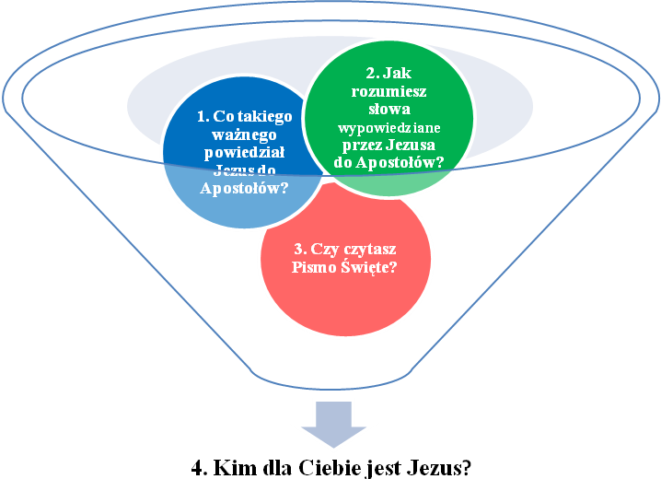
Podsumowanie: W Piśmie Świętym mamy wyraźnie zapisane przywileje dotyczące dzieci – czyli obowiązki dorosłych wobec dzieci. Jezus powiedział do ludzi dorosłych bardzo ważne słowa: „Pozwólcie dzieciom przychodzić do Mnie, nie przeszkadzajcie im” – także dziś apeluje Jezus do dorosłych
i prosi, by nie zamykali Jezusowi drzwi do serc swoich dzieci! By pozwolili im Go poznać oraz zaprzyjaźnić się z Nim. Poznamy dwóch dorosłych ludzi, którzy zawsze organizowali dzieciom miłe spotkania
z Jezusem i często przyprowadzali najmłodszych do Jezusa. Jeden miał na imię Michał, a drugi – jak? (katecheta pyta dzieci, które kończą wypowiedź). Zbigniew!– tak, Zbigniew!
Oczekując na środki komunikacji i kolejny etap wyprawy do Chimbote, zakończymy naszą dzisiejszą podróż wspólną modlitwą. Katecheta lub dzieci wysuwają propozycje modlitwy końcowej, może być to modlitwa spontaniczna.

Część II – „DWIE DROGI”

III. Filmik, pt. „Peruwiańskie Andy”: www.youtube.com/watch?v=IRGXslBmSTM.
Podkład muzyczny: „Camino del Llamas”– CD „Indios”. Poznajemy nowe drogi.
- „TAK!” – dla odważnych i wytrwałych.
- Kto chce iść drogą prowadzącą do Jezusa, kto chce słuchać Jego opowiadań, kto chce by Jezus go pobłogosławił, może się zdeklarować – czyli powiedzieć Jezusowi swoje – „TAK!” – chcę iść, chcę słuchać, chcę by Jezus mnie błogosławił.

IV. Gra sytuacyjna – stopy i meandry na drodze do celu.
- Gramy według schematu przedstawionego poniżej:
Mamy „dwie drogi” i dwie kategorie:
1. trudniejsza, samodzielna (stopy)
2. łatwiejsza, z kimś dorosłym (meandry)
Gra sytuacyjna polega na tym, że kto pierwszy dojdzie na poszczególnej drodze do celu – zdobywa tytuł „Zwycięzca”, pozostali otrzymują tytuł „Wytrwały”. Z tym, że tytuł „Zwycięzca” jest notowany, jako miejsce 1!
W obydwu kategoriach wyłaniamy po jednym „Zwycięzcy”– miejsce 1.

- 1. Droga trudniejsza, samodzielna (stopy)
Kto chce iść samodzielnie, staje od razu w punkcie 1., W punkcie 5. zabiera kuleczkę i idzie dalej, następnie w punkcie 7., składa swoją deklarację „TAK!”
Zanim jednak złoży swoją deklarację, musi pokonać kilka przeszkód – stóp, (narysowane stopy i opis układamy na podłodze, według schematu nr1).

- Zasady gry:
1. Grę rozpoczyna osoba, która wyrzuci największą liczbę oczek na kostce.
2. Poruszasz się do przodu o jedno pole-stopę, jeżeli wyrzucona kostka wskaże jeden i jesteś na pierwszym polu. Jeżeli masz przejść na drugie pole – kostka musi wskazać na „dwa oczka” itd. do sześciu. Z punktu 6, po wypełnieniu zadania, przechodzimy i składamy deklarację w punkcie 7.
3. Jeśli wyrzucisz odpowiedni numer na kostce i staniesz na polu z napisem, odpowiadasz na pytanie i wówczas masz prawo stanąć na kolejnym nowym polu, czyli twoja wyprawa posuwa się naprzód! Jeśli nie wyrzucisz jedynki, dwójki, itd... przepada ci kolejka, jeśli nie odpowiesz, nie przechodzisz dalej.
4. Jeśli staniesz na pustym polu, masz szczególną, ale tylko jedną przeszkodę i musisz zejść
z trasy, by udzielić niezbędnej pomocy (informacji) podobnemu, jak ty podróżnikowi. Tracisz czas, ale nie tracisz z oczu Jezusa i drugiego człowieka, któremu idziesz pomagać. W nagrodę wracasz na miejsce o jedno pole dalej.
5. Wygrywa ten, kto pierwszy dotrze do mety!

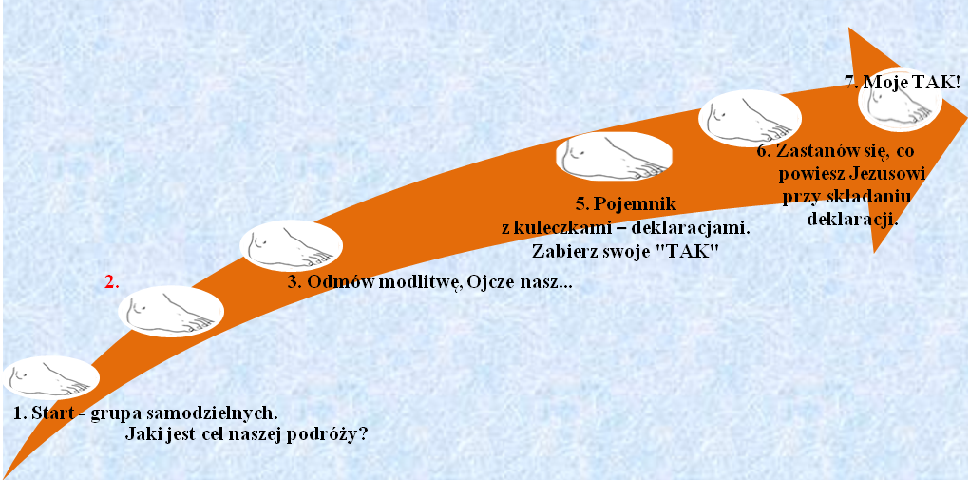

Jezus oczekuje na dzieci (schemat nr 1)

4.


2. Proszę mi pomóc i wskazać najkrótszą drogę do Peru.
4 . Jak mają na imię dwaj dorośli ludzie, którzy organizowali dzieciom spotkania z Jezusem?



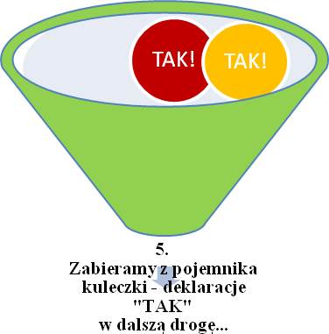

TAK!

- 2. Droga łatwiejsza, z kimś dorosłym (meandry).
Kto chce, by osoba dorosła (nauczyciel) poprowadziła go drogą do Jezusa, staje w punkcie
1. Dziecko i katecheta idą dalej razem. W punkcie 2. uczeń zabiera kuleczkę – deklarację,
a w punkcie 3. składa deklarację „TAK!”. (Schemat nr 2).

- Zanim jednak każdy zadeklaruje swoje „TAK!” i zdobędzie ważny tytuł, musi pokonać kilka przeszkód – meandry drogi krętej. Miernikiem zwycięstwa jest czas, w którym dzieci przemierzają trasę. Katecheta pozoruje drogę, która jest kręta. Na meandrach wijących się, jak nić umieszcza przeszkody, (mogą to być pytania lub polecenia wykonania określonej czynności – według inwencji twórczej nauczyciela) związane tematycznie z katechezą, stosowne do wieku dziecka. Jeżeli dziecko nie pokona przeszkody, zatrzymuje się w danym miejscu i czeka. Następne dziecko czekające w kolejce kontynuuje drogę.

- Wszystkie dzieci przechodzą tę samą drogę. Dziecko, które pokona przeszkody w najkrótszym czasie, otrzymuje tytuł „Zwycięzca”. Pozostali, którzy z racji doświadczanych „trudności
w podróży” musieli zaczekać, dopiero teraz mogą ruszyć w dalszą drogę, by dotrzeć do celu – nadajemy im tytuł „Wytrwały”.

- Obraz przedstawiający Pana Jezusa jest znakiem obecności Jezusa w Kościele i w życiu codziennym dzieci.

- Deklaracja jest gestem symbolicznym, oddającym rzeczywiste pragnienie dziecka, by być blisko Jezusa.

Jezus oczekuje na dzieci (schemat nr 2)
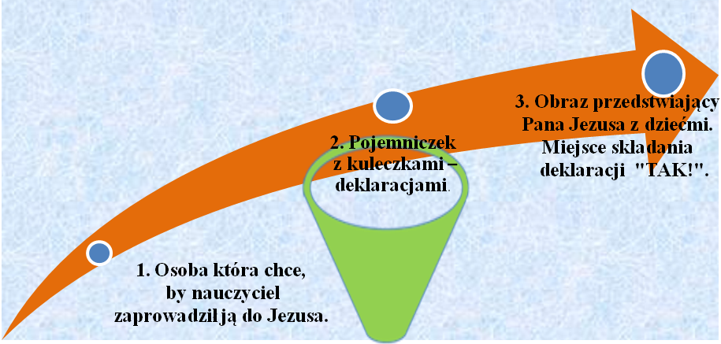

TAK
TAK

TAK

- Podsumowanie „Dwóch dróg”.
Idziemy do Jezusa, odbywamy pielgrzymkę, podejmujemy wyprawę, ofiarowując Bogu swoje „TAK”, jak o. Michał i o. Zbigniew. Idziemy odważnie i wytrwale, aby odebrać ważny tytuł od Boga Ojca, aby otrzymać błogosławieństwo. Nasi bohaterowie misjonarze franciszkańscy – Michał i Zbigniew – szli odważnie do Jezusa, napotykali różne przeszkody, ale starali się je dzielnie pokonywać. Otrzymali od Boga wspaniałą nagrodę – ważny „tytuł”.
My, podobnie, jak oni, pokonywaliśmy przeszkody, pomagaliśmy w drodze innym ludziom i też nie żałowaliśmy czasu. O. Michał i o. Zbigniew prowadzili do Jezusa wiele osób, ale największą troską otaczali najmniejszych, czyli dzieci. Każdy z nas mógł i może liczyć na pomoc dorosłych. Mógł wiedzieć i wie, że nie jest sam w życiowej wędrówce.
- Nagrody
dla „Zwycięzców” i „Wytrwałych” – (według uznania katechety).

- Ciąg dalszy filmiku, pt. „Peruwiańskie Andy”.
V. Znaczenie nowych wyrazów: Peru i Pariacoto, (jak Polska i Kraków) oraz Chimbote i Santa
A. Peru – Kraj w Ameryce Południowej;
B. Pariacoto – miejscowość w Peru, gdzie pracowali o. Michał i o. Zbigniew;
C. Chimbote – diecezja parafii Pariacoto i Santa. Miasto beatyfikacji męczenników z Peru;
D. Santa – miejscowość, w której pracował ks. Alessandro Dordi, kolega o. Michała i o. Zbigniewa.

- wyjaśnienie pojęcia „męczennik”.
Męczennik – (gr. martys) – w znaczeniu historycznym – „świadek”. Wraz z pojawieniem się prześladowań termin odnoszący się wyłącznie do tych chrześcijan, którzy cierpieli za wiarę,
a w końcu zarezerwowany dla tych, którzy ponieśli śmierć za wiarę w Boga.

VI. Opowieść „O dorosłych, którzy pomagali dzieciom”.
- Prezentacja obrazu „Męczenników z Peru”, który przedstawia o. Michała Tomaszka, patrzącego
w „przyszłość” i trzymającego Krzyż oraz o. Zbigniewa Strzałkowskiego wraz z peruwiańskim dzieckiem, które otrzymuje od niego pół bochenka chleba. Katecheta i dzieci ustawiają obraz
i układają zdjęcia misjonarzy męczenników, dotyczące pracy z dziećmi w Pariacoto; obok już istniejącej dekoracji.
- Katecheta: Wszyscy idziemy do Jezusa zarówno dzieci, jak i dorośli, więc jesteśmy razem. Dziś są z nami szczególni goście – polscy misjonarze o. Michał i o. Zbigniew, którzy należeli do zakonu św. Franciszka z Asyżu oraz ich kolega ks. Alessandro Dordi. Usiądźcie teraz i posłuchajcie opowieści o tych, którzy organizowali dla dzieci spotkania z Jezusem. Przyprowadzali dzieci do Jezusa i sami wiernie towarzyszyli Jezusowi do końca.
Ojcowie franciszkanie Michał Tomaszek i Zbigniew Strzałkowski – bo o nich będzie mowa na dzisiejszej katechezie, byli odważnymi „pomocnikami” Pana Jezusa nie tylko w Polsce, ale i w Peru, jako misjonarze głoszący naukę Jezusa. Troszczyli się o każdego spotkanego człowieka, w tym o dzieci, szczególnie biedne, opuszczone, chore i te, które wymagają specjalnej troski – dzieci niepełnosprawne. Dzieci dla tych uczniów Jezusa, a więc Michała, Zbigniewa i Alessandro były bardzo ważne. Nasi misjonarze ukazywali dzieciom miłość Boga do każdego dziecka, ale i wartość dziecka w oczach Boga. Pragnęli, aby dzieci żyły świadomością własnej wartości i w poczuciu przynależności do wielkiej rodziny Dzieci Bożych. Ponadto kształtowali u dzieci postawę wdzięczności wobec Boga i ludzi za troskę o ich rozwój.
Ciągle „zajęci” Bogiem, zawsze chętnie służyli pomocą. Byli mądrymi ludźmi. Pomagali dzieciom przychodzić do Jezusa. Dziś „przychodzą” do nas w gościnę. Możemy ich nazwać prawdziwymi przyjaciółmi dzieci. Zgadzacie się?
Sami uważnie słuchali, co Pan Jezus do nich mówił. Patrząc na czyny Jezusa, uczyli się od niego miłować drugiego człowieka i otaczać troską każde dziecko potrzebujące pomocy, dobrego słowa
i uśmiechu.
Podobnie jak do Jezusa dzieci garnęły się do polskich misjonarzy i chętnie słuchały ich opowieści o Jezusie. Lubiły jak Michał grał na gitarze i śpiewał na cześć Jezusa. Zbigniew mu wtórował, nucąc po swojemu. Razem więc tworzyli świetny duet szaleńców Bożych. Przygotowywali dzieci do sakramentów świętych, uczyli modlitwy, czytali im Pismo Święte, śpiewali piosenki religijne i – co zadziwiające – wspaniale potrafili bawić się z dziećmi. Rozumieli duszę dziecka i jego potrzeby. Z cierpliwością pomagali dzieciom pokonywać różne trudności. Byli dobrzy jak Bóg Ojciec, który zawsze wysłuchuje, gdy dzieci zwracają się do Niego z prośbą.
Niestety doszło do dramatycznej sytuacji. Niektórzy ludzie z komunistycznej organizacji terrorystycznej „Świetlisty Szlak” nie rozumieli ich dobrego postępowania i ofiarnej miłości. Postanowili ich zabić, dopuścili się złego czynu wypływającego z zawiści, z zazdrości i braku wiary w Boga. 9 sierpnia 1991 roku porwali naszych dobrych braci Michała i Zbigniewa, wywieźli poza wioskę, zamordowali i uciekli.
Przyjaciele z Polski, ale i ludzie z wioski Pariacoto i okolic bardzo to przeżywali, chodzili smutni
i płakali. Bóg widział ich ból i łzy, próbował ich pocieszyć, ale oni nadal byli smutni, bo nie udało się im ochronić pięknych darów Boga, jakimi byli dla nich o. Michał i o. Zbigniew. Bóg jednak znalazł sposób, aby ich pocieszyć. Zabrał zamordowanych do nieba. Przygotował dla nich ucztę i postanowił odznaczyć ich wyjątkowym tytułem – „błogosławiony”! Zanim do tego doszło Bóg wysłał na ziemię „natchnienie”, które podarował konkretnemu człowiekowi, aby pozbierał wszystkie informacje o życiu i działalności na ziemi o. Michała i o. Zbigniewa. Kiedy ów człowiek wraz z innymi ludźmi spełnił zadanie Boga, cały proces poznania, który był wymagany do podjęcia decyzji o nadaniu im tytułu „błogosławiony”, został pomyślnie zakończony. Ojciec Święty Franciszek ogłosił, że uroczystość nadania tego wyjątkowego tytułu odbędzie się 5 grudnia 2015 r. w Chimbote (w Peru). Wiadomość ta cieszyła mieszkańców Pariacoto i okolic, a także przyjaciół z Polski. Od tego momentu wszyscy ludzie, którzy ich znali, są przekonani, że o. Michał i o. Zbigniew zostali nagrodzeni przez Boga, nadal im pomagają, wstawiając się za nimi w niebie u Boga. Zapewnił nas o tym najważniejszy człowiek na ziemi, czyli Ojciec święty Franciszek, który ogłosił ich beatyfikacje.
Nasi przyjaciele: o. Michał i o. Zbigniew, tak jak wy, mieli swoich kolegów i koleżanki. Jednym
z nich był dużo starszy od nich ks. Alessandro Dordi. Podobnie jak nasi bohaterowie, bardzo kochał Boga i ludzi. Ofiarnie pracował i poświęcał dla bliźnich wszystkie swoje siły i zdrowie. Pomagał dzieciom biednym i potrzebującym. Na folderku wydanym przez Sekretariat Misyjny Franciszkanów z Krakowa możemy zobaczyć jego zdjęcie przedstawiające, jak pomaga dzieciom. Jednak ta piękna praca nie podobała się niektórym osobom. Ksiądz Alessandro Dordi został zabity 16 dni później – 25 sierpnia 1991 r. Został zaatakowany gdy wracał wieczorem z Mszy Świętej do domu. Bóg, widząc świętość jego życia, również jemu postanowił nadać w tym samym dniu, co naszym polskim zakonnikom, tytuł „błogosławiony”. (Dodatkowe informacje biograficzne, materiały pomocnicze B).
Katecheta: Za nami 2/3 drogi, więc już sporo. Możemy odpocząć przed dalszą podrożą. Podziękujemy Jezusowi za Jego troskę i opiekę nad nami i za wspaniałych gości, którzy okazali się dobrymi przyjaciółmi – za o. Michała, o. Zbigniewa i ich dobrego kolegę ks. Alessandro.
Dziękujemy Ci, Panie.
Jesteśmy przekonani, że oni ciągle modlą się za nami, abyśmy dotarli do celu naszej wyprawy, więc i my pomódlmy się, aby przykład ich życia mobilizował nas do czynienia dobra innym ludziom. Ciebie prosimy – wysłuchaj nas, Panie.

Część III – „BŁOGOSŁAWIONY”

- Przygotowanie. Nauczyciel prosi dzieci, aby:
- wyciągnęły zeszyt do religii,
- wyciągnęły z piórnika czerwony długopis, mazak lub kredkę.
VII. Scenka tematyczna „BŁOGOSŁAWIONY” (o męczennikach z Peru, dwóch franciszkanach –
o. Zbigniewie, o. Michale i ich koledze księdzu Alessandro Dordim).

- Wyjaśniamy dzieciom znaczenie wyrazu „błogosławiony” (z gr. szczęśliwy). Tytuł, który otrzymuje osoba beatyfikowana. Nasi bohaterowie będą beatyfikowani, czyli ogłoszeni błogosławionymi – dnia 5 grudnia 2015 r. Mówimy o znaczeniu – aureoli.
- Dzieci otrzymują kartki formatu A 4. Katecheta dzieli uczniów na grupy (kwestia organizacyjna, może być przeprowadzona według własnej inwencji twórczej).
Proponowany schemat podziału na grupy:
Grupa 1 – „o. Michał” / 13 osób ma policzyć do 13 i zapamiętać swój numerek.
Grupa 2 – „o. Zbigniew”/ 13 osób ma policzyć do 13 i zapamiętać swój numerek.
Grupa 3 – „ks. Alessandro”/ 13 osób-ochotników, (decydujących się na podjęcie podwójnej roli) ma policzyć do 13 i zapamiętać swój numerek.
Tabela
Literki | Cyferki -numerki
B | 1
Ł | 2
O | 3
G | 4
O | 5
S | 6
Ł | 7
A | 8
W | 9
I | 10
O | 11
N | 12
Y | 13

Na białej kartce, tzw. kartce życia, uczeń ma narysować czerwoną ramkę. Oznacza ona, że
w życiu codziennym, osoba o której mówimy, została dotknięta szczególnym cierpieniem, aż do męczeństwa. Kolor czerwony będzie oznaczał męczeństwo.
Z każdej grupy poszczególne dziecko spośród 13 wybranych ma napisać jedną literę z wyrazu „błogosławiony”, zgodną z otrzymanym numerkiem, (według powyższej tabeli). Uczeń zapisuje literę na kartce ustawionej – poziomo, pisakiem czerwonym, np.

B
Ł
O

Ponadto katecheta prosi o zgłoszenie się trzech chłopców, którzy chcieliby odegrać rolę franciszkanów – Michała i Zbigniewa i księdza Alessandro. Czwarty ochotnik byłby głosem Boga Ojca, który wypowiada słowa: „Pójdźcie błogosławieni Ojca mojego, weźcie w posiadanie królestwo, przygotowane wam od założenia świata!” (Mt 25, 31-46).
Katecheta przynosi na katechezę dwa popielate (szare) habity franciszkańskie i sutannę.
W trakcie wykonywania napisów przez dzieci chłopcy przebierają się za parawanem, kurtyną. Akcja toczy się w prawym kącie sali. Prawy róg jest ważny, aby pokazać, że prawy to dobro, a lewy – zło.
Katecheta mówi: o. Michał i o. Zbigniew oraz ks. Alessandro dorastali w katolickich domach
i z takiego środowiska zostali powołani do służby Bożej, do zakonu i pracy misyjnej, która była ich ulubionym zajęciem, pasją życiową.
Po napisaniu liter na kartkach, rozpoczyna się nasza uroczystość „wręczenia tytułu” – „BŁOGOSŁAWIONY”. Dzieci z pierwszej grupy stają obok siebie w wyznaczonej kolejności od 1 do 13, tak aby powstał napis – BŁOGOSŁAWIONY. Podobne zadanie wykonuje grupa druga. Grupa trzecia uformuje się po wykonaniu dwóch pierwszych ceremonii.
Głos symbolizujący Boga Ojca, który jest w Niebie wydobywa się z „off-u” od prawej strony sali. Wszyscy słyszymy: „Pójdźcie błogosławieni Ojca mojego, weźcie w posiadanie królestwo, przygotowane wam od założenia świata!”.
Wówczas „o. Michał” i „ o. Zbigniew” oraz „ks. Alessandro” wychodzą z prawej strony sali zza parawanu i ustawiają się na środku tylnej części sali, pod umieszczonymi uprzednio dużymi napisami. Każdy pod właściwym imieniem i nazwiskiem (materiały pomocnicze D, katecheta przynosi już przygotowane).
Uczniowie odgrywający rolę męczenników z Peru stoją nadal na środku sali, wokół nich rozpościera się droga, która ucharakteryzowana jest białym materiałem. Dzieci układają na podłodze, wokół męczenników u ich stóp, napisy koloru czerwonego – BŁOGOSŁAWIONY. Katecheta zwraca dzieciom uwagę, że pochylenie się, by położyć napis – symbolizuje pokłon wdzięczności oddany Bogu
i męczennikom. Dlatego należy to wykonać z pełną gracją!
Dzieci z grupy pierwszej, – na podkładzie muzyki peruwiańskiej – podchodzą (wędrują)
z napisem literowym – BŁOGOSŁAWIONY do o. Michała. Napis powinien otaczać go w granicach
3/4 osoby. Ważne jest aby napis był widoczny dla reszty dzieci. Podobnie postępuje grupa druga, z tym, że wędruje do o. Zbigniewa. Ochotnicy z grupy trzeciej wracają po napis dla ks. Alessandro i wykonują podobną czynność jak poprzednio, tyle, że tym razem wobec osoby ks. Alessandro. Gdy już wszyscy otrzymają ważny tytuł i zostają ogłoszeni, jako „błogosławieni”, wówczas po raz drugi słyszymy głos Boga Ojca: „Pójdźcie błogosławieni Ojca mojego, weźcie w posiadanie królestwo, przygotowane wam od założenia świata!”.

- Podsumowanie scenki tematycznej przez katechetę
Na zakończenie scenki wszyscy dziękujemy Bogu Ojcu za tytuł, jaki dał peruwiańskim męczennikom o. Michałowi, o. Zbigniewowi i ks. Alessandro. Dziękujemy za to, że Bóg przez ich dobre życie zaprosił nas na uroczystość ich beatyfikacji. To wydarzenie powinno nas zachęcić do pięknego
i dobrego życia oraz przebaczenia prześladowcom na wzór polskich misjonarzy z Peru.
– Wszyscy głośno wypowiadamy: „Chwała Ojcu i Synowi i Duchowi Świętemu jak była na początku teraz i zawsze i na wieki wieków. Amen”.
Bóg chce nauczyć nas przebaczania tym, którzy nam źle czynią. Katecheta zachęca dzieci, aby modlić za tych, którzy prześladują chrześcijan i prosić Boga o dar nawrócenia – czyli przejścia z kąta lewego na prawy.

VIII. Ćwiczenie – życzenie!
Na przygotowanych uprzednio przez katechetę i rozdanych na tym etapie zajęć serduszkach lub słoneczkach dzieci piszą lub rysują „coś” miłego dla swoich bohaterów albo proszą ich w jakiejś potrzebie o pomoc, wysyłają do nieba życzenie. Kiedy już serca i słoneczka są gotowe – dzieci ustawiają się procesyjnie (w tle słychać muzykę peruwiańską albo andyjską). Przychodzą do misjonarzy męczenników i obsypują ich darami swego umysłu i serca. Jeżeli ktoś nie chce serduszka, może obsypać misjonarzy 24-ramienną gwiazdą, która przypomina nieco peruwiańskie słońce. Liczba 24 symbolizuje 24 godziny na dobę. Katecheta tłumaczy dzieciom, że cyfra ta może symbolizować całe życie o. Michał
i o. Zbigniewa i ks. Alessandro, którzy 24 godziny na dobę byli wierni Bogu.

Pytania skierowane do dzieci:

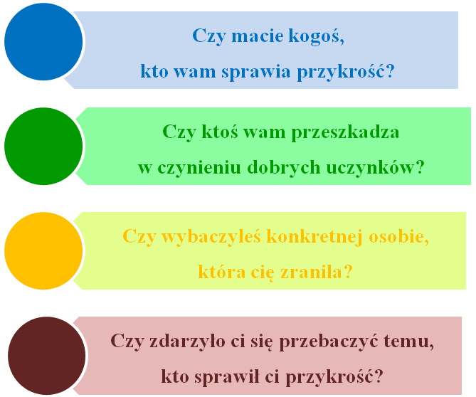

IX. Zapis w zeszycie:
Karta pracy – dla uczniów kl.1, kl.2, kl.3.
- (załączniki 1,2,3)

C. Zakończenie:

X. Utrwalenie wiadomości poprzez system pytań „chmurkowych”.

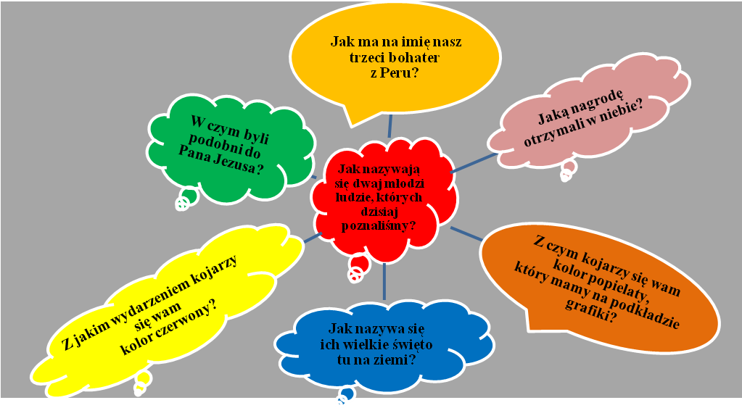

- W pytaniu: Z czym kojarzy się wam kolor popielaty, który mamy na podkładzie grafiki? chodzi
o wprowadzenie w tok katechezy metody skojarzeń (w tym przypadku kolor popielaty,
to skojarzenie z kolorem habitów męczenników z Peru).

- Z jakim wydarzeniem kojarzy się wam kolor czerwony?
Jeżeli trzeba, katecheta naprowadza dzieci w kierunku skojarzenia koloru czerwonego
z doświadczeniem męczeństwa misjonarzy w Peru.

- Z czym kojarzy się wam siedem pytań w siedmiu chmurkach?
Katecheta wyjaśnia, że liczba 7 uważana jest za nadzwyczajną, mistyczną. W mitologii symbolizuje związek czasu i przestrzeni, symbolizuje całość. W języku biblijnym (por. Mt 18,21) oznacza pełnię i doskonałość. W religii judaistycznej kojarzyła się z siedmioma dniami tygodnia, siedmioma archaniołami. Starożytni filozofowie kojarzyli ją z siedmioma planetami.

- Jakie dodatkowe pytania, wątpliwości wam się nasuwają?
Dzieci mogą same postawić pytanie problemowe. Najpierw katecheta pozwala odpowiedzieć „dzieci – dzieciom”, następnie nauczyciel wspomaga odpowiedzi uczniów.
XI. Zadanie domowe
Dokończyć wypełnianie – karty pracy:
- Karta pracy dla uczniów kl. I (załącznik 1)
- Karta pracy dla uczniów kl. II (załącznik 2)
- Karta pracy dla uczniów kl. III (załącznik 3)
XII. Modlitwa:
Poprośmy teraz wspólnie o. Michała, o. Zbigniewa i ks. Alessandro aby z nieba opiekowali się wszystkimi dziećmi: Męczennicy Michale, Zbigniewie i Alessandro – wstawiajcie się za nami/ (powtórzyć/3x).

7. Materiały pomocnicze:
A. Obraz Pana Jezusa z dziećmi.

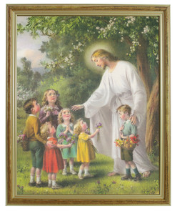

B. Duży obraz „Męczennicy z Peru”, przedstawiający o. Michała niosącego krzyż i o. Zbigniewa, który daje chleb głodnemu peruwiańskiemu dziecku. W tle toczy się codzienne życie mieszkańców peruwiańskiej wioski.

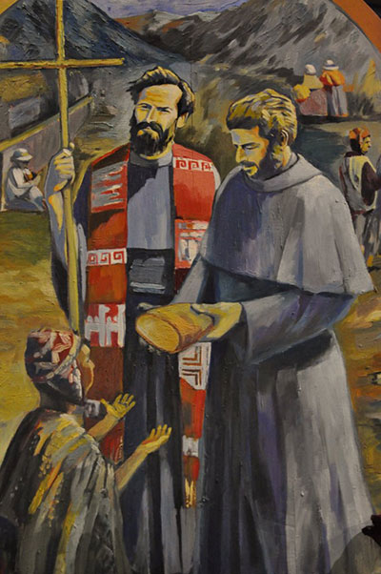

B.1. Obrazek „Męczennicy z Peru”.
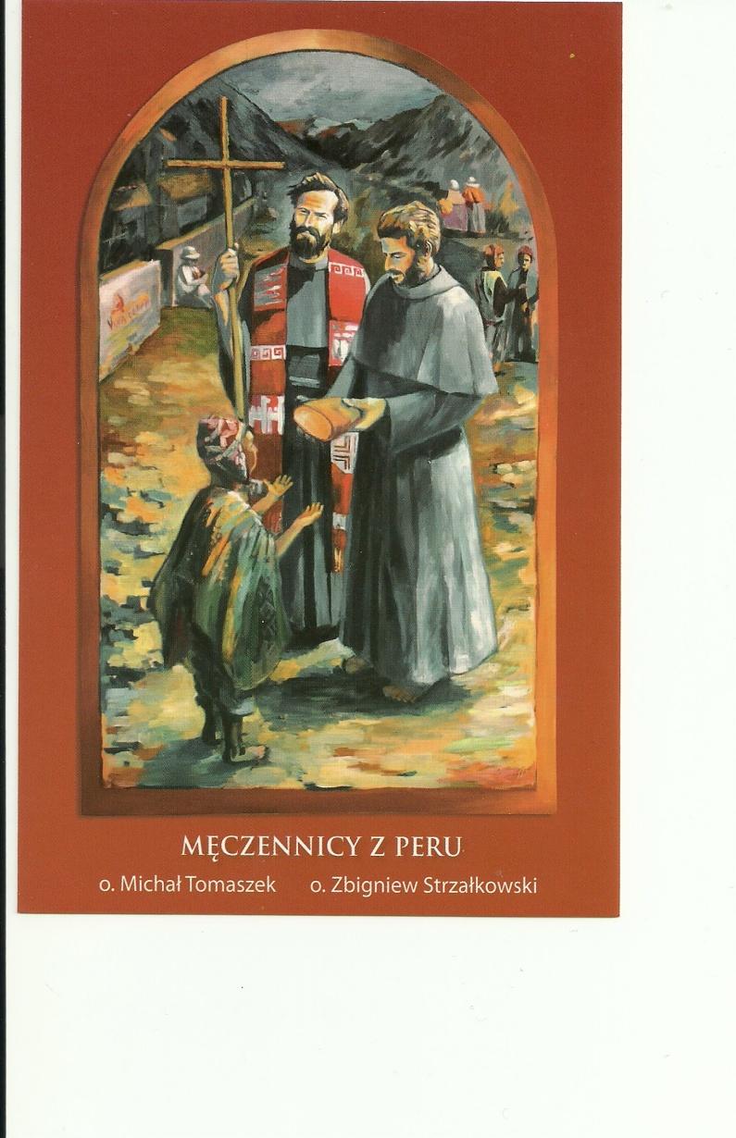

C. Napisy „beatyfikacyjne”.

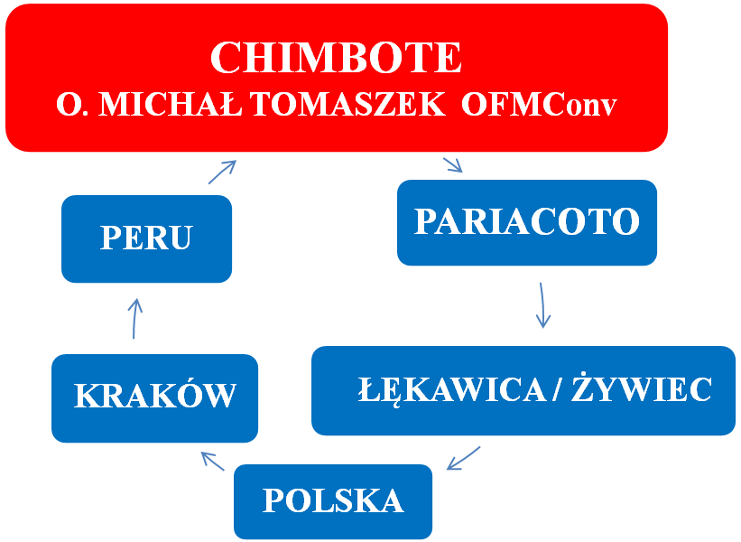

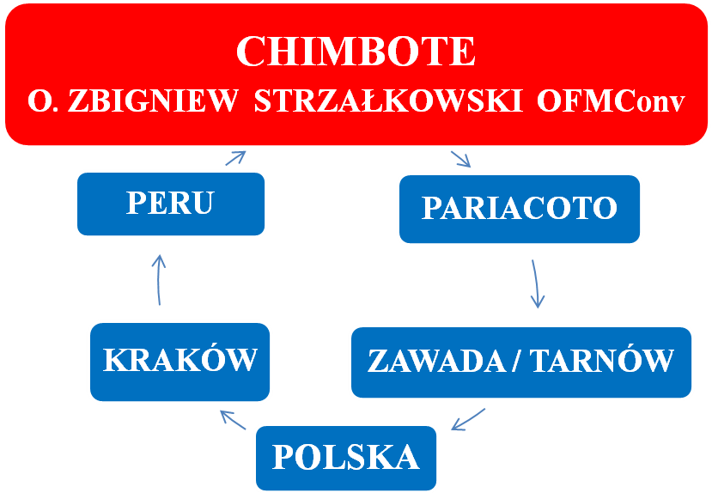

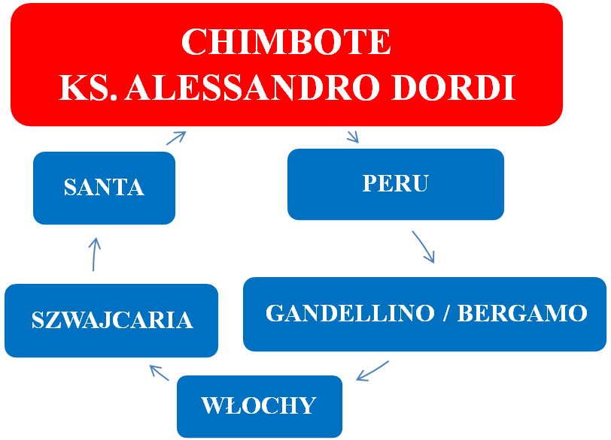

D. Biografie (do wiadomości katechety).
Michał Tomaszek – urodził się w 23 września 1960 r. w Łękawicy koło Żywca.
Jego rodzice to Michał Tomaszek i Mieczysława, Barbara z domu Rodak. Michał miał brata bliźniaka Marka i dwie starsze siostry. W domu otrzymał religijne wychowanie, był ministrantem
i chętnie służył do Mszy św.
Pierwszym trudnym doświadczeniem przeżytym w dzieciństwie była śmierć ojca. Michał miał wtedy zaledwie 9 lat. Wychowaniem zajmowała się mama, która często chorowała. Sytuacja rodzinna była trudna, ale modlitwa i wiara „przenosiły góry”. Po ukończeniu szkoły podstawowej Michał podjął decyzję o wstąpieniu do Niższego Seminarium Duchownego oo. Franciszkanów w Legnicy. Już wówczas myślał o kapłaństwie i pracy misyjnej. Jego duchowość charakteryzowała się szczególnym oddaniem
i zawierzeniem Maryi, należał do MI i pracował w Kole Sekcji Maryjnej.
Pasjonował się fotografią, muzyką, działalnością charytatywną i misyjną. Uczynny, zrównoważony, spokojny, skromny, solidny, otwarty na potrzeby i problemy drugiego człowieka.
Śluby wieczyste złożył 29 grudnia 1984 r. Święcenia kapłańskie przyjął 23 marca 1987 r. z rąk ks. bpa Albina Małysiaka. Pracował w parafii w Pieńsku, jako wikariusz i katecheta. Jego pasją była także praca z młodzieżą oraz z dziećmi niepełnosprawnymi.
Michał Tomaszek wyjechał na misje w 1989 r. Na misjach organizował pracę z rodzinami oraz dziećmi i młodzieżą w Pariacoto i w Yautan. Pomagał także młodym katechetom. Zatroskany o potrzeby egzystencjalne mieszkańców wioski, dążył do poprawy ich sytuacji życiowej m.in. starał się
o doprowadzenie wody.
Zginął 9 sierpnia 1991 r., zamordowany przez członków organizacji terrorystycznej Sendero Luminoso.

Zbigniew Strzałkowski – urodził się 3 lipca 1958 roku w Tarnowie. Jego rodzice Stanisław
i Franciszka Joanna z domu Wójcik pochodzili ze wsi Zawada koło Tarnowa. Zbyszek mieszkał, uczył się i wychowywał się w Zawadzie. Miał dwóch starszych braci – Bogdana i Andrzeja. Dzieci wychowywały się w rodzinie religijnej, w atmosferze miłości i szacunku, życzliwości, religijności
i patriotyzmu. Był ministrantem a potem lektorem. W jego życiu punktem kluczowym była wiara w Boga. Na tym fundamencie opierał swoje kolejne wybory. Pobożność Maryjną rozwijał pielgrzymując do sanktuarium Matki Bożej Tuchowskiej.
Uczył się dobrze, był solidny i pilny, zdecydowany i odważny, miał zmysł organizacyjny
i przedsiębiorczy. Miał zdolności aktorskie, brał udział w spektaklach i sztukach teatralnych organizowanych przy parafii. Pracowity i chętny do pomocy w domu, gospodarstwie i w polu przy orce czy żniwach. Zawsze był pełny pasji, radości i pomysłów. Z drugiej strony marzyciel, zamyślony i ciągle poszukujący i weryfikujący rzeczywistość.
Po ukończeniu Technikum Mechaniczno – Elektrycznego w Tarnowie, pracował przez rok
w Tarnowie i Tarnowcu.
Koledzy wspominają go jako solidnego i uczciwego pracownika, zawsze pogodnego i serdecznego. Silny charakterem i mocny duchem, zdecydowany i wymagający – przede wszystkim od siebie. Przekraczał bariery i ciągle stawiał sobie nowe wyzwania. Przesuwał horyzonty spraw i zadań by dotrzeć do celu zamierzonego i odsłaniającego się w tajemnicy Opatrzności Bożej. Chętnie spieszył z pomocą potrzebującym, szczególnie chorym, słabym, dzieciom. Z pracowitością łączył praktyczne podejście do problemów życiowych. Z tą cnotą łączył także skromności i oszczędność.
W 1979 roku Zbigniew Strzałkowski wstąpił do Zakonu oo. Franciszkanów Prowincji św. Antoniego i bł. Jakuba Strzemię. Święcenia kapłańskie przyjął w 1986 roku w kościele św. Karola Boromeusza we Wrocławiu z rąk ks. kardynała Henryka Gulbinowicza.
Po święceniach kapłańskich został skierowany do pracy w niższym seminarium duchownym
w Legnicy, na stanowisko wicerektora. Pracował także przy parafii św. Jana oraz prowadził grupę młodzieżową. Jako kapłan posługiwał także w konspiracji wśród żołnierzy radzieckich stacjonujących wówczas w Legnicy.
Do wyjazdu na misje przygotowywał się cały czas a szczególnie we Wrocławiu wraz z drugim bratem o. Jarosławem Wysoczańskim. Marzył o wyjeździe do Boliwii a potem do Peru. Marzenia spełniły się i dnia 28 listopada 1988 roku dwaj kolejni franciszkanie wyjechali do pracy misjonarskiej. Zbyszek miał wówczas 30 lat. Początkowo przebywał w Limie, później przez około pół roku w Moro, gdzie uczył się języka a od 30 sierpnia 1989 roku w Pariacoto.
Praca misyjna była realizacją jego misji życiowej. Całkowicie pochłonięty sprawami Boga i ludzi, wykazywał zadowolenie i radości z tej pracy. W jego posłudze oprócz powyższych zalet, można było zauważyć szczególną troskę o człowieka, jego godność i piękno ducha. Umiłował chorych
i potrzebujących, opuszczonych i zapomnianych na odległych terenach misji. W posłudze kapłańskiej wyróżniał się dobrym przygotowaniem i niezachwianą wiarą. Dzielił się nią jak chlebem. Radował się Ewangelią, dlatego naturalną sprawą było dla niego dzielić radość z innymi. Żył bowiem przekonaniem,
że „Nikt z nas nie żyje dla siebie i nie umiera dla siebie...” (Rz. 14, 7-8). Zginął 9 sierpnia 1991 roku zamordowany przez członków organizacji terrorystycznej Sendero Luminoso.

Alessandro Dordi – Urodził się w 1931 roku. Był kapłanem fidei donum z diecezji Bergamo (Włochy). Należał do wspólnoty misyjnej „Paradiso” – Raj. W latach 1954-1965 pracował w bardzo trudnych warunkach, na terenach zalanych powodzią – w północnowschodniej części Włoch. W latach 1966–1979 podjął pracę wśród emigrantów włoskich w Le Locle (Szwajcaria). Pełnił tam posługę księdza – robotnika. Od 1980 roku przebywał w Ameryce Południowej, w Peru na południowych krańcach diecezji Chimbote, w parafii Santa. Od samego początku pobytu w Peru wyznaczył sobie ambitny program działania. Wspaniale dogadywał się i pracował z tubylcami, prowadził duszpasterstwo wśród rolników. Realizował liczne projekty dotyczące rozwoju wsi. Miejscowa ludność uznawała pracę księdza za wyjątkową i dobrą oraz niosącą perspektywę polepszenia warunków życia na wsi. Jednak jego twórcze zaangażowanie duszpastersko-społeczne zostało potraktowane przez terrorystów, jako działalność przestępcza i niewłaściwa. Został zamordowany przez 25.08.1991 roku gdy wracał wieczorem po odprawieniu Mszy św. w oddalonej kaplicy.

E. Słowniczek:
Obrazek – (Karta pracy kl. III) – Wyszywane na płótnie sceny z życia i śmierci misjonarzy – męczenników o. Michała Tomaszka i o. Zbigniewa Strzałkowskiego, wykonane przez zakład rzemiosła
w Chimbote, Peru. W Polsce obrazek wydany przez Sekretariat Misyjny Franciszkanów (OFMConv) Kraków, ul. Żółkiewskiego 14, tel. 12/42-86-298; e-mail: misjekrak@franciszkanie.pl.
Proces beatyfikacyjny – regulowany jest przez konstytucję apostolską, „Divinus Perfectionis Magister” z 25.01.1983 r. wydaną przez papieża Jana Pawła II. Proces jest prowadzony przez Trybunał Beatyfikacyjny. Na czele stoi postulator procesu, którego zadaniem jest udowodnienie, m.in., heroiczności cnót kandydata. Następnie przeprowadza się proces informacyjny, a potem papieski Rozpatruje go specjalna komisja. Nieco inaczej przebiega proces męczenników, gdzie do beatyfikacji nie jest wymagany cud. Por. T. Gadacz, B. Milerski (red.), Religia, w: Encyklopedia, t.1, PWN Warszawa 2001, s. 513.
Beatyfikacja (łac. beatificare – wyróżniać) – akt kościelny, ogłaszać błogosławionym. Oznacza wyrażenie zgody na publiczny kult, ale o charakterze lokalnym (np. diecezja, zakon, zgromadzenia).
Por. T. Gadacz, B. Milerski (red.), Religia, w: Encyklopedia, t.1, PWN Warszawa 2001, s. 513.
Błogosławieni (gr. szczęśliwi). Błogosławieństwo w języku biblijnym oznacza stan szczęścia, zadowolenia, pomyślności, powodzenia i dobrobytu.

Sendero Luminoso – pełna nazwa brzmi: Partido Comunista del Peru „Sendero Luminoso”, tzn. Komunistyczna Partia Peru „Świetlisty Szlak”; organizacja terrorystyczna powstała przy uniwersytecie w Ayacucho.

Peru – państwo w zachodniej części Ameryki Południowej, nad Oceanem spokojnym. Trzecie co do wielkości państwo kontynentu latynoamerykańskiego. Stolicą Peru jest Lima.

„Los Companieros” – zespół ludowy preferujący muzykę peruwiańską i andyjską z krajów andyjskich, Peru, Ekwador, Boliwia. W Europie znamy ją jako muzykę peruwiańską czy andyjską, więcej na stronie www.muzykaperu.pl.

„Siembra" – słynny w Ameryce Południowej zespół muzyczny. Pierwsza płyta zespołu nosi nazwę „Krew męczenników”. Jest wyrazem uznania i wiernej pamięci dla męczenników tej części Ameryki. Zespół nagrał także płytę poświęconą polskim męczennikom – o. Michałowi Tomaszkowi OFMConv
i o. Zbigniewowi Strzałkowskiemu OFMConv.

Kondor wielki, olbrzymi (Vultur gryphus) – gatunek dużego ptaka – jednego z największych ptaków latających. Zamieszkuje Andy, partie górskie powyżej linii lasu oraz bezleśne skaliste tereny. Średnie jego wymiar ciała ok. 120-135 cm. Rozpiętość skrzydeł ok. 310 cm. Masa ciała ok. 8-15 kg. Żywi się padliną oraz jajami rabowanymi w koloniach kormoranów. http://pl.wikipedia.org/wiki/Kondorwielki.

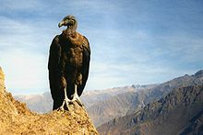

Opracowała: s. Lucyna Rąpała

